САГЛАСНОСТ - УГОВОР

Сагласан сам да моје дете ____________________________ из Основне школе „Јово Курсула“–Краљево, одељење _______________, учитељ/разредни старешина ______________________________________, наручи уџбенике из приложеног списка на полеђини сагласности.

Наручивање вршите заокруживањем редног броја испред наведеног уџбеника.
Уџбеници ће се користити у васпитно-образовном раду у школској 2021/2022. години које је изабрало наставничко веће школе, а у складу са Законом о уџбеницима.

Укупан износ одабраних уџбеника је _________________________динара
Обавезујем се да уплату извршим на 4 (четири) рате и то:
- 1. рата до 22 .03.2021.
- 2. рата до 22 .04.2021.
- 3. рата до 22.05.2021.
- 4.рата до 15.06.2021.
уплатом на рачун 155-28529-74 Прима, издаваштво и дистрибуција, Горњи Милановац у складу са следећом уплатницом:
НАПОМЕНА: УПЛАТУ ИЗВРШИТИ НА ИМЕ УЧЕНИКА, А НЕ РОДИТЕЉА, ЗБОГ АДЕКВАТНОГ КЊИЖЕЊА!
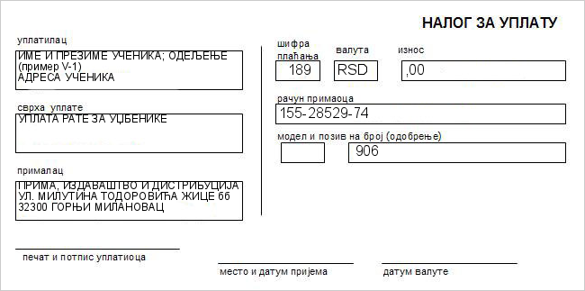Уџбенике ћу преузети у школи након обавештења о преузимању од стране надлежних лица која раде у школи.
Родитељ/старатељ________________________________бр. л.к._____________ ПУ _____________.
Контакт телефон__________________________E-mail______________________________________.
У Краљеву, ____________ 2021. године.
По уплати последње рате свако дете добија урађен коначни рачун.

